
Hintergrundinformationen

Die Philips Hue Produktfamilie bekommt Zuwachs:
GU10-Strahler mit allen Features des Hue Systems erhältlich

Mit den neuen GU10-Strahlern von Philips Hue ist ab sofort ein weiterer Teil der Wohnbeleuchtung direkt über iOS- und Android-Geräte steuerbar. Die Hue GU10 kann zur Nachrüstung von Standardstrahlern eingesetzt werden und ermöglicht es ganz intuitiv, fantastische Beleuchtungsszenen zu kreieren. Von der punktuellen Betonung eleganter Möbelstücke bis zum Setzen dramatischer Akzente erhalten die einzigartig flexiblen Beleuchtungslösungen von Hue eine neue Dimension. Mit Hue können Sie perfekte Beleuchtung zum Entspannen, Konzentrieren, Lesen oder Vitalisieren schaffen oder per Timer einen Sonnenaufgang als morgendliche Aufwachhilfe einrichten. Und die Partnerschaft zwischen Philips und dem Internet-Automatisierungsdienst IFTTT (If This Then That) bedeutet, dass Ihre Wohnbeleuchtung ein Tor zu einer Vielzahl von Datendiensten einschließlich sozialer Medien und Wetternachrichten werden kann.

Produkt-Highlights

- Schaffen Sie Lichtszenarien, die das Licht dem Augenblick anpassen:
Mit der Philips Hue-App können Sie Ihre Lieblingsfotos auswählen und Lichtszenarien aus den Tönen der einzelnen Bilder zusammenstellen. Platzieren Sie die Farbwähler der App einfach auf den Bereich des Fotos mit Farben, die Sie kopieren möchten, und schon verwandelt sich der Raum.

- Standortbasierte Funktionalität mit Geofencing: Das Gerät kann feststellen, wenn Sie oder Ihre Familie sich dem Zuhause nähern oder es verlassen. Über die Philips Hue-App können Sie die Lampen automatisch ein- und ausschalten oder die Farb- oder Lichteinstellung ändern, noch bevor Sie über die Schwelle treten.

- Erwecken Sie Onlinedienste zum Leben: Verbinden Sie Hue über den Internet-Automatisierungsdienst IFTTT (If This Then That) mit vielen Ihrer Lieblings-Websites und Online-Diensten. Hue kann die Lichtfarbe bei neuen Nachrichten von Freunden auf Facebook ändern oder als Wetteranzeige dienen, wenn es zum Beispiel regnet. Mit diesem Dienst können Sie Hue auch mit Börsennachrichten, Sportergebnissen, E-Mail und weiteren sozialen Medien synchronisieren.
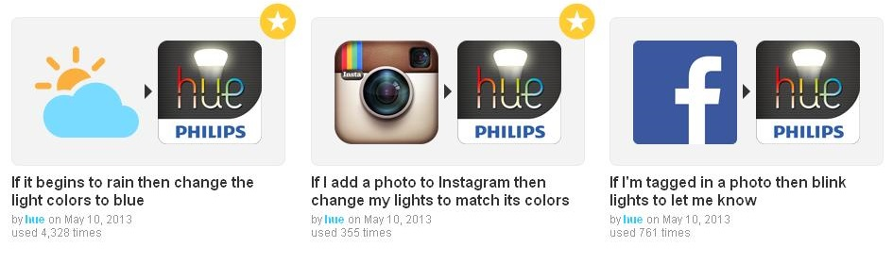

- Unterstützen Sie Ihre Alltagsroutinen: Mittels Weck- und Timer-Funktionen können Sie alltägliche Routinen optimieren, beispielsweise zum Aufwachen, Hausaufgaben erledigen oder zum zu Bett gehen. Mithilfe einer Reihe von ‚Lichtrezepten‘ können Sie die Beleuchtung Ihren Bedürfnissen wie z.B. Entspannen, Konzentrieren, Vitalisieren und Lesen anpassen.

- Abstimmbares weißes Licht: Die Funktionen von Hue gehen über einfaches farbiges Licht hinaus: die außergewöhnlichen Möglichkeiten bei weißem Licht erleichtern die Einstellung der täglichen Beleuchtung für jeden beliebigen Lebensbereich, sei es ein kühleres Licht bei der Arbeit oder wärmere Töne für die Entspannung.

- Sicherheit für Ihr Zuhause: Mittels des Web-Portals können Sie Ihre Beleuchtung von überall auf der Welt drahtlos und aus der Ferne ein- oder ausschalten.

So funktioniert das Hue-System
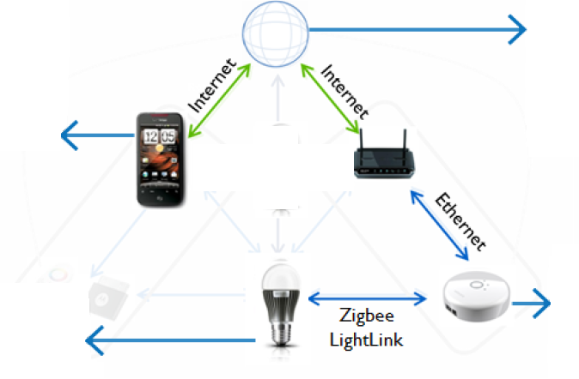
APPS
Vorgeschlagene
Anwendungen
Lichtnetzwerk anlegen
und kontrollieren
LAMPEN und LEUCHTMITTEL (z.B. GU10)
Neue Strahlerfamilie, verbunden über den offenen ZigBee Light Link-Standard
Abstimmbares weißes Licht und Farben
DIE BRIDGE
Sicherer Zugriff auf das Beleuchtungsnetzwerk
Bindeglied zwischen Lampen und Internet
Funktionen wie Zeitplanung und dynamische Nutzung
WEB-PORTAL
Kommunikations-Tool
Community
Remote-Access, Konfiguration und
Software-Updates
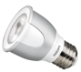

So verwenden Sie die neuen GU10-Lampen

Für Erstbenutzer von Hue ist die Einrichtung einfach: Setzen Sie nach dem Öffnen des Hue-Startpakets die Leuchtmittel einfach durch Drücken und Drehen ein und schalten Sie das Licht an, um die Verbindung zur Bridge herzustellen. Starten Sie zuerst die Bridge und verbinden Sie sie dann mit dem beiliegenden LAN-Netzwerkkabel mit Ihrem WLAN-Router. Die blauen Leuchten an der Bridge leuchten nacheinander auf, und wenn alle vier dauerhaft leuchten, haben Sie es fast geschafft. Gehen Sie nun auf die Seite meethue.com und laden Sie die App herunter. Beim ersten Aufruf sucht die App nach Ihrer Bridge und stellt die Verbindung zu den Hue-Lampen oder dem Friends of Hue-Produkt her. Danach können Sie Ihre Wohnbeleuchtung über die App steuern. Erfahrene Benutzer von Hue setzen die neuen Leuchtmittel einfach mit einer Drehung ein, wählen in der Hue-App ‚Find new lights‘ und folgen den weiteren Anweisungen.

So funktioniert die Hue-App

- Laden Sie die kostenlose App vom Apple App Store oder von Google Play auf das Smart Phone oder Tablet herunter.
- Die App funktioniert auf jedem Gerät mit iOS 4.3 (oder höher) bzw. Android 2.2 (oder höher).
- Mit ihr können Sie Farbe und Helligkeit der Hue-Lampen ganz einfach kontrollieren.
- Nutzen Sie über die Farbwahlfunktion Fotos oder Lichtrezepte von Experten als Grundlage Ihres Lichtszenarios.
- Speichern Sie Ihre Lieblingseinstellungen als Szenarien ab, so dass Sie sie leicht wieder abrufen können, und fügen Sie für eine einfache Automatisierung Timer hinzu.
- Geben Sie Seiten einen Namen und fügen Sie Hintergrundinformationen hinzu, um sie einem bestimmten Raum zuzuordnen.

Die Hue GU10-Lampe

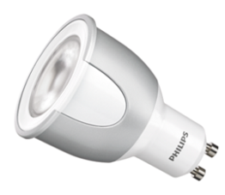
- LED-Lampe mit abstimmbarem Weißlicht & RGB für die Nachrüstung
- Verbindung über RF ZigBee Light Link, die bei einer GU10-Nachrüstlampe bisher nicht erreichte Funktionen ermöglicht:
  - Perfekt dimmbar über RF
  - Abstimmbares weißes Licht
  - Farbkontrolle
  - Smartphone-Kontrolle
- Hoher CRI (Farbwiedergabeindex)
- Lichtleistung in Lumen:
  - 250 lm @ 4.000 K
  - 210 lm @ 3.000.K
  - 145 lm @ 2.000.K
  - 230 lm @ 6.500.K
- 80 % Energieersparnis gegenüber Standardglühlampen
- Lebensdauer von 15.000 Stunden
- Software-Upgrades über Internet

Die Hue-Bridge

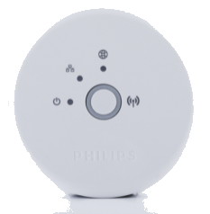
- Kostengünstiges Gateway für die Beleuchtungssteuerung
- Ermöglicht jedem Gerät mit IP-Verbindung den Datenaustausch mit dem Beleuchtungssystem.
- Unkompliziertes CLIP-Interface ermöglicht einfache Erstellung fortschrittlicher Apps.
- Die Bridge fungiert als Sicherheitsportal, so dass nur Ihre Geräte Ihre Beleuchtung steuern können.
- Neue Funktionen der Bridge:
  - Dynamik
  - Zeitplanung
  - Internet-Zugang
- Eine Bridge kann bis zu 50 ZigBee-Geräte unterstützten.
- Upgrade über das Internet von Zuhause aus.
- Arbeitet nach dem in der Branche akzeptierten Light Link-Standard.

App Highlights rund um Hue:

Unterhaltung mit Pfiff: Die Ambilight+hue-App für Android- und iOS-Geräte erweitert Ihr Fernseherlebnis durch die Schaffung einer eindrücklicheren Atmosphäre, indem sie das Geschehen auf dem Bildschirm und die Hue-Beleuchtung im Raum aufeinander abstimmt.

Mehr Apps, mehr Spaß: Mit Hue sind die Möglichkeiten sind unbegrenzt, da Apps von Drittanbietern genutzt werden können:

- Goldee – nutzt Fotos von Künstlern als Farbpalette, um eine bestimmte Atmosphäre Raum zu erzeugen.
- Hue Disco – macht das Wohnzimmer mithilfe von Hue zur Tanzfläche.
- Splyce – synchronisiert Hue mit Ihrer Musik-Playlist, bringt Spaß und schafft ein visuelles Musikerlebnis.

Mehr Informationen über ZigBee

ZigBee Light Link bietet der Beleuchtungsindustrie einen weltweiten Standard für vollständig kompatible, in der Verwendung sehr einfache Beleuchtungs- und Steuerungsprodukte für Verbraucher. Damit erhalten Verbraucher drahtlose Kontrolle über alle LED-Lampen, Lampen, Timer, Fernbedienungen und Schalter. Mit Produkten, die auf diesen Standard ausgerichtet sind, können Verbraucher die Beleuchtung aus der Ferne verändern, um sie an Ambiente, Tätigkeit oder Jahreszeit anzupassen. Gleichzeitig wird der Energieverbrauch gesteuert und das Zuhause wird grüner.
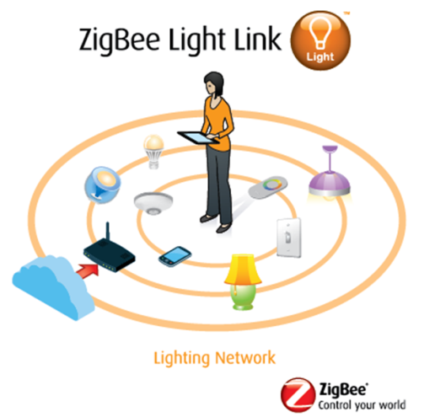
Nach diesem Standard hergestellte Produkte sind so einfach zu verwenden wie ein herkömmlicher Dimmer. Da der Standard für die Koordination des Lichtnetzwerks keine speziellen Geräte erforderlich macht, gestaltet sich der tägliche Einsatz für den Verbraucher einfach und intuitiv. Und Produkte können im Lichtnetzwerk schnell und einfach hinzugefügt und auch entfernt werden.

Da ZigBee Light Link ein ZigBee-Standard ist, arbeiten Beleuchtungsprodukte mühelos mit Produkten im Zuhause des Verbrauchers zusammen, die bereits auf andere ZigBee-Standards eingestellt sind, wie z.B. ZigBee Home Automation, ZigBee Input Device, ZigBee Remote Control und ZigBee Health Care.

